# Liten bot: install guide

## Если есть вопросы и пожелания:

* Литьен (Сфера миров)
* [noliten@outlook.com](mailto:noliten@outlook.com)
* @litenlo (telegram)

*p.s. не благодарить автора грех вечный и совершенно не нужный*

## Шаги установки:

1. Распаковать архив в папку с jmc
2. Запустить jmc (для примера берётся инсталляция с sowmud.ru)
3. Зайти в опиции

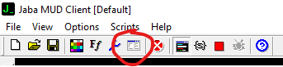

1. Добавляем новый скрипт

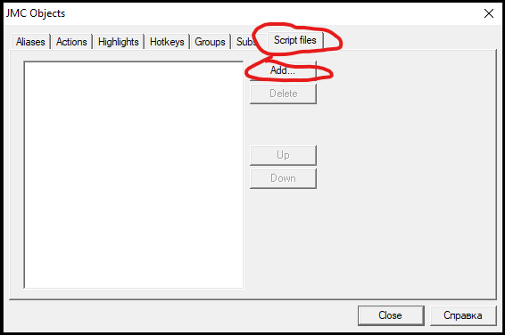

1. Найди и добавь файл common.js, **обрати внимание на фильтр снизу**

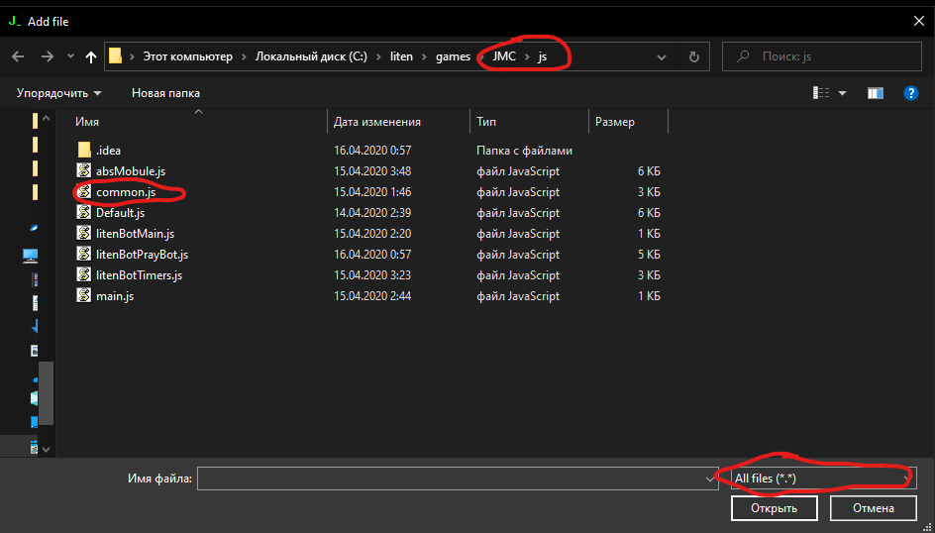

1. Должно получиться как на скрине снизу. В списке могут быть и другие скрипты, что может быть причиной ошибок, а может и не быть. Дальше жми «Close»

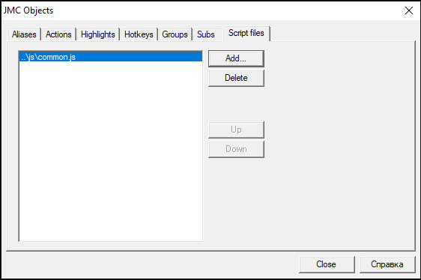

1. Должны подгрузиться скрипты (как-то так)

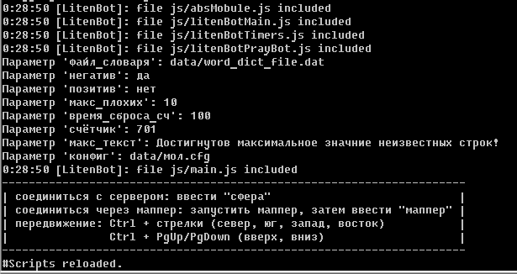

1. Проверь всё ли работает, введи «лит.помощь», должно появиться вот это, дальше по «помощи»

